Урок. «В живых организмах одни вещества превращаются в другие».
Цели.
Предметные результаты:
– сформировать умение сравнивать схемы строения молекул;
– сформировать умение обнаруживать превращения веществ;
– сформировать умение понимать смысл биологических терминов: жиры, белки, углеводы, неорганические вещества, органические вещества.
Метапредметные и личностные результаты:
Познавательные УУД
- Находить в учебниках достоверную информацию;
- Владеть смысловым чтением;
- Классифицировать (устанавливать иерархию)
- Создавать модели объектов;
- Представлять информацию в разных формах (таблица)
Регулятивные УУД
- Сформировать умение самостоятельно обнаруживать и формировать учебную проблему, определять цель учебной деятельности (формулировка вопроса урока).
- Работать по плану
Коммуникативные УУД
- Излагать своё мнение;
- Организовывать работы в паре
Личностные УУД
  - Осознавать свои эмоции

Учебник: Ловягин, С.Н. Биология (Обо всём живом). 5 кл.: М.: Балас, (Образовательная система «Школа 2100»).

Этап урока | Содержание |  |  | Деятельность
Этап урока |  |  |  | Учителя | Ученика
- Организационно – мотивационный | Подготовка обучающихся к уроку. |  |  | Учитель проверяет готовность ребят к уроку и мотивирует их на работу на уроке | обучающиеся готовятся к уроку. Проверяют наличие школьных принадлежностей на парте.
- проблемная ситуация и актуализация знаний  - Совместное открытие знаний | - Диалог Антошки и биолога на с. 54. |  |  | Прав ли Антошка? Какой вопрос (проблему) будем обсуждать на уроке? | ребята высказывают своё мнение на предложенный вопрос
 | - Выполнение задания у доски |  |  | - Ребята перед вами слова. Ваша задача из предложенных слов составьте цепочку формирования целостного организма.  Предложены слова: 1) организм, 2) орган, 3) клетка, 4) молекула, 5) система органов, | - Один выполняет работу у доски .
  4 | 3 | 2 | 5 | 1
 | - Формирование темы урока  Формирование представление о молекулах, атомах, их значении. Умение приводить примеры молекул и атомов |  |  | ?. что является самой маленькой частицей организма | О. молекула
 |  |  |  | ?. Посмотрите пожалуйста на доску и скажите:  можно ли изучать целостный организм, не имея представления о строении и функциях молекул, клеток, органов…. | О. нет
 |  |  |  | Постарайтесь определить главный вопрос урока  Сформулируйте тему сегодняшнего урока  (учитель записывает тему урока на доске)  Мы выяснили, что самыми маленькими веществами, которые образуют живой организм, являются молекулы  ? приведите примеры молекул (работа с учебником стр. 55) | Из каких веществ состоят живые организмы  Вещества живых организмов  Ученики записывают тему урока в тетрадях  О. примеры: молекула кислорода, азота, озона.
 |  |  |  | А из чего состоит каждая молекула? | О. каждая молекула состоит из атомов
 |  |  |  | Задание № 1. | Ребята заполняют таблицу:  «Строение молекул»
СТРОЕНИЕ МОЛЕКУЛ
Молекулы | Сколько и какие атомы образуют молекулы
Кислород | 2 атома кислорода
Азот
Озон
Углекислый газ
Вода

 | Создание моделей атомов и молекул (Работа в парах).  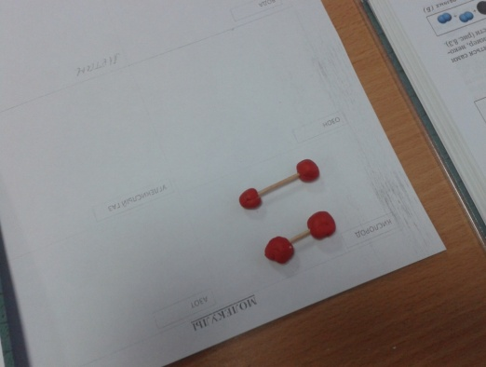  Работа с рисунком учебника стр 55, рис. 8.2 (В) |  |  | Перед вами пластилин, зубочистки, лист для моделей. Ваша задача выполнить модели молекул, таких как: кислород, азот, озон, Углекислый газ, Вода, Метан (СН4) – усложнённое. Учитель обращает внимание на то какие цвета пластилина необходимо использовать | Ученики выполняют модели молекул, используя данные таблицы и дополнительную информацию на инструктивных карточках.
Инструктивная карточка
  - Обратите внимание: для каждого атома используются буквенные обозначения.
Атом | кислород | азот | водород | углерод
Буквенное обозначение | О | N | Н | С

  - Обратите внимание, какие цвета пластилина вы будете использовать
атом | Кислород | Азот | Водород | Углерод
Цвет пластилина | Красный | Чёрный | Синий | Белый

Учитель контролирует выполнение рабо ты учащихся. Ребята работаю с рисунком 8.2 (В)
Выполнение задания № 2 стр 55.
Дополните предложения
    - На рисунке изображена молекула ____________________________
2 Она образована из атомов _______________________________
3 Сколько атомов углерода входит в состав молекулы ______________
- Сколько атомов водорода ____________________________
- Сколько атомов кислорода ___________________________
- Запишите общую формулу глюкозы ________________________________
 |  | Формирование понятия Химическая реакция |  | Возьмите молекулу воды. Представьте что с ней произойдёт если через неё пропустить электрический ток, покажите мне, что станет с молекулой  Работа с рис. 8.3 на с. 55.  – На какие части распадаются молекулы?  Работа с рис. 8.4.  – Если атомы замещаются, к чему это приводит? Работа с рис. 8.5.  ? Как называется превращение одних веществ в другие?  (учебник стр 56) | Связи могут разрушиться, дети показывают как разрушается молекула воды.  О. на атомы  О. к образованию новой молекулы.  О. химическая реакция
3.Подведение итогов |  | Формирование представлений об органических веществах  Работа по рядам  Подведение итогов  ПРИЛОЖЕНИЕ № 3 |  | Рассказ. Молекулы образуют вещества. Они делятся на органические и неорганические. Неорганические вещества есть как в живой так и неживой природе. К ним относится: вода и минеральные соли. Органические вещества образуются только в живом организме. Посмотрите в учебник и приведите примеры органических веществ  По плану дайте характеристику органическим веществам  - Из каких атомов состоят;  - В каких продуктах питания содержится  - Значение для организма.  Обмен мнениями по заданиям.  – Сделайте вывод по уроку (главная мысль урока).  Домашнее задание.  § 8, задание 3 в учебнике на с. 57, письменно + выполнить практическую работу. | О. Белки, жиры, углеводы  1 ряд характеризует белки; 2 ряд – жиры; 3 ряд углеводы.  Ребята высказывают выводы по уроку  Записывают домашнее задание в дневниках.

